Образовательный маршрут для родителей и детей средней группы
«Правила безопасного поведения»
Автор:
Постолаки Т.А.
воспитатель
МБДОУ д/с № 183
г.о. Самара
Обеспечить безопасность ребенка - это задача родителей. И если родители не могут находиться все время с ребенком, его необходимо научить основным правилам безопасности.
Уважаемые родители! Я предлагаю Вам и вашим детям отправиться в путешествие по ОПАСНЫМ местам, где нас ждут встречи с грозными явлениями, предметами, живыми существами и мы научимся сами и научим наших детей, как правильно себя вести в подобных ситуациях.

Итак, первый пункт назначения.

Сказки, которые учат ребенка основам безопасности

http://deti-chudo.ru/skazki-kotorye-uchat-rebenka-osnovam-bezopasnosti/

Вспомните, раскажите или прочитайте детям сказки «Гуси-лебеди», «Кот, петух и лиса», «Волк и семеро козлят», «Сестрица Аленушка и братец Иванушка». Поговорите с ребёнком о том, чему учат эти сказки, какие правила для детей можно вынести из этих сказок.

Пункт назначения второй.

Квартира и её опасности.

http://bezopasnost-detej.ru/kartinki-po-bezopasnosti-dlya-detej/87-kartinki-bezopasnost-detej

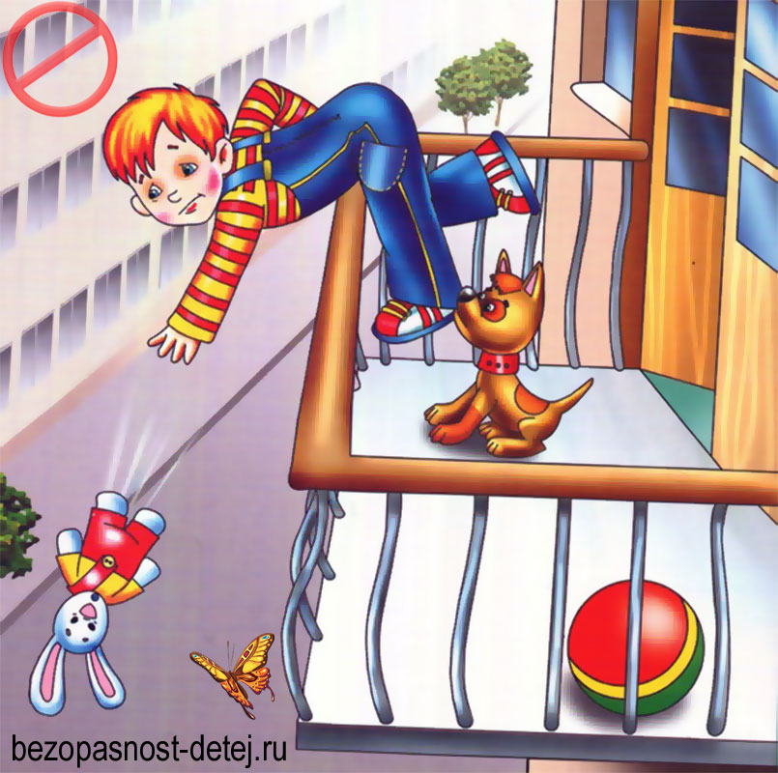

Маленьких исследователей в квартире подстерегает множество опасностей, но когда родители рядом, то они еще могут проследить, чтобы очередной эксперимент не закончился трагедией. Но вот когда дети подрастают и остаются дома одни, то опасность приходит от открытых балконов и окон, от спичек, баночек с лекарствами, газовой плиты и чужих людей, пытающихся проникнуть в квартиру. Каждый ребенок должен знать основные опасности в доме и уметь их избегать.
Задание. Придумайте свою сказку или историю-страшилку про неосторожного мальчика или девочку.

Пункт назначения третий.

Пожарная безопасность в картинках.

http://beibik.org.ua/education-of-child/safety/823-fire-safety-in-pictures.html http://stolingim.narod.ru/fire/s_v_kart.htm

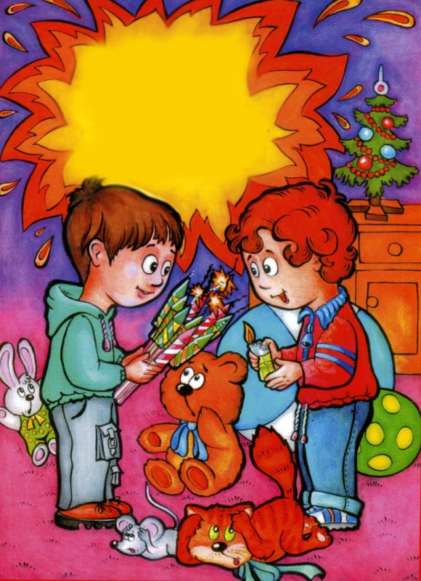

Все знают, что спички детям не игрушки, и что пожар приводит не только к повреждениям или порчи имущества, но и зачастую становится причиной смертности или ожогов. Детям, с самого малого осознанного возраста, надо объяснять понятные для вас, и непонятные для ребенка, вещи. Научите вашего ребенка основным правилам пожарной безопасности!
Задание. Пусть Ваш ребёнок нарисует рисунок и выучит любое четверостишье – правило из презентации по пожарной безопасности.

Пункт назначения четвёртый.

Отдыхаем осторожно - правила безопасного поведения летом.

http://bezopasnost-detej.ru/kartinki-po-bezopasnosti-dlya-detej/103-kartinki-dlya-detej-po-bezopasnosti

Главный принцип, который должны усвоить дети – это то, что отдых, как и учеба, и работа, тоже сопровождается определенными правилами. Например, если ребенок купается на пляже, то он должен понимать, что здесь тоже присутствуют основные опасности:

Солнечный или тепловой удар;

Солнечные ожоги;

Опасность утонуть;

Опасность отравиться испорченной от жары пищей.
Задание. Расскажите ребёнку историю из своего личного опыта или опыта близких людей, связанную с не соблюдением или незнанием правил безопасности.

Пункт назначения пятый.

Азбука безопасности на природе

http://www.liveinternet.ru/users/vsjo_dlja_doshkoljat/post271488273
Уважаемые родители, покажите детям видеоролик «Правила безопасного поведения на природе» из серии «Спасик и его друзья». Его представляет МЧС России. Длительность 6 минут. Здесь дети увидят в интересной форме варианты правильного и неправильного поведения на природе.

Вопросы ребёнку:
1.Какие вещи необходимо взять с собой в поход?
2. Что делать, если заблудился?
3.Что делать, если проголодался?
4. Где можно спрятаться от грозы и молнии?

Пункт назначения шестой.

Что делать при встрече с диким животным

http://litn-andr.narod.ru/data/baby/p66aa1.html
http://videouroki.net/filecom.php?fileid=98668656

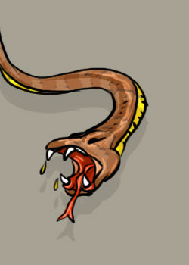

В жизни мы часто сталкиваемся с различными представителями животного мира. Это могут быть домашние и дикие животные, хищники и травоядные, насекомые, рыбы, пресмыкающиеся и земноводные.
Животный мир прекрасен во всех своих проявлениях. Однако отнюдь не все животные доброжелательны и доверчивы.
Задание в презентации «Угадай следы диких животных».

Пункт назначения седьмой.

Ребёнок и животные в парке.

http://www.detka-konfetka.ru/articles/family/megapolis-dacha-priroda/4846.html

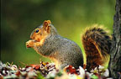

Прогулка в парке для большинства детей становится захватывающим путешествием. За каждым деревом малыша ждет что-то незнакомое и необычное, извилистые дорожки ведут в волшебный мир приключений. Однако в парках кроху могут подстерегать неожиданные опасности, от которых его нужно уберечь.
Задание. Поговорите с ребёнком о животных, живущих в городе. Во время прогулки обратите внимание на них и покажите, как можно общаться с ним. Проговорите, чего нужно опасаться.

Спасибо за внимание!

